MINISTERUL EDUCAȚIEI ȘI CERCETĂRII
AL REPUBLICII MOLDOVA
UNIVERSITATEA LIBERĂ INTERNAȚIONALĂ DIN MOLDOVA
ULIM

Facultatea Informatică, Inginerie și Design
Catedra Tehnologii Informaționale

RAPORT
Lucrarea de laborator nr. 5 · Varianta 1
Disciplina: Bazele Programării în Java
Tema: Tablouri bidimensionale (matrice)
Anul de studii al cerințelor: 2024–2025
A elaborat: Alexa Adrian · Grupa TI-262-21
Profesor: Mititelu Vitalii
Data prezentării: ____________________
Nota: __________ Semnătura profesorului: ____________________
Chișinău

Scopul și sarcinile lucrării
Calcularea mediei aritmetice a tuturor elementelor unei matrice.

Material teoretic
O matrice este reprezentată în Java printr-un tablou de tablouri. Pentru double[n][m], primul indice selectează rândul, iar al doilea selectează coloana. În această lucrare se alocă o matrice dreptunghiulară; nu este necesar ca n și m să fie egale, deoarece varianta 1 nu operează asupra diagonalelor.
Parcurgerea completă folosește două cicluri imbricate. Ciclul exterior fixează rândul, iar cel interior vizitează toate coloanele acestuia. Datele sunt citite în ordinea rândurilor, de la stânga la dreapta. Această convenție este precizată în mesajul de intrare pentru a evita confuzia asupra pozițiilor.
Media aritmetică a matricei este suma tuturor valorilor împărțită la n · m. Suma fiecărui element este adăugată o singură dată. Nu calculăm media mediilor unor rânduri cu lungimi diferite; matricea folosită este dreptunghiulară, iar formula globală exprimă direct cerința.
Ambele dimensiuni trebuie să fie pozitive și să nu depășească 100. Astfel, numărul elementelor este cel mult 10000 și produsul n · m nu poate depăși int. Fiecare element trebuie să fie finit și să aibă modulul cel mult 10¹⁰⁰. Tipul double permite fracții, însă introduce rotunjiri. Scanner folosește punctul ca separator zecimal prin Locale.ROOT; virgula zecimală din notația românească trebuie înlocuită cu punct la tastare.
Convenții de lucru: surse în UTF-8, Java 21, intrare de la tastatură și mesaje în limba română. Separatorul zecimal la tastare este punctul. Cazurile de test au fost executate efectiv; jurnalele brute și codul sunt incluse în varianta electronică.

Algoritmul și verificarea rezultatului
Se verifică separat rândurile și coloanele, apoi se alocă matricea. Pentru fiecare pereche (i, j), elementul este citit, validat, memorat și adăugat în sumă. Rezultatul se obține prin împărțirea la numărul total de elemente.
Exemplul 2 × 3 cu rândurile [1, 2, 3] și [4, 5, 6] are suma 21 și media 21 / 6 = 3,5. Matricea 1 × 1 cu valoarea −7 are media −7. Dimensiunea 0 × 3 este respinsă.
Complexitate: O(n · m) timp și O(n · m) memorie. Verificarea pe o matrice dreptunghiulară demonstrează că programul nu impune nejustificat forma pătratică.

Planul de testare și rezultatele
Cazul 1: 2 3 | 1 2 3 4 5 6. Verificare: „= 3.500000”. Rezultat: trecut; cod de ieșire 0.
Cazul 2: 1 1 | -7. Verificare: „= -7.000000”. Rezultat: trecut; cod de ieșire 0.
Cazul 3: 0 3. Verificare: „Eroare”. Rezultat: trecut; cod de ieșire 0.
Cazul 4: 2 2 | -1 1 -2 2. Verificare: „= 0.000000”. Rezultat: trecut; cod de ieșire 0.
Pentru fiecare caz sunt păstrate separat intrarea, ieșirea și rezultatul așteptat. Capturile reproduc jurnalele reale într-o pagină de vizualizare; nu simulează un IDE. La lucrarea 9, capturile arată finalul jurnalului, iar fișierele TXT păstrează sesiunea integrală.

Codul integral — Lab05.java
import java.util.Locale;
import java.util.Scanner;
public class Lab05 {
public static void main(String[] args) {
Locale.setDefault(Locale.ROOT);
Scanner in = new Scanner(System.in);
System.out.println("Alexa Adrian | TI-262-21 | Laboratorul 5, varianta 1");
System.out.println("Introduceți numărul de rânduri și de coloane (1..100):");
if (!in.hasNextInt()) {
System.out.println("Eroare: număr de rânduri invalid.");
return;
}
int n = in.nextInt();
if (!in.hasNextInt()) {
System.out.println("Eroare: număr de coloane invalid.");
return;
}
int m = in.nextInt();
if (n < 1 || m < 1 || n > 100 || m > 100) {
System.out.println("Eroare: dimensiunile trebuie să fie în [1, 100].");
return;
}
double[][] a = new double[n][m];
double suma = 0;
System.out.println("Introduceți elementele pe rânduri:");
for (int i = 0; i < n; i++) {
for (int j = 0; j < m; j++) {
if (!in.hasNextDouble()) {
System.out.println("Eroare: element numeric lipsă sau invalid.");
return;
}
a[i][j] = in.nextDouble();
if (!Double.isFinite(a[i][j]) || Math.abs(a[i][j]) > 1e100) {
System.out.println("Eroare: elementele trebuie să fie finite, |x| <=
1e100.");
return;
}
suma += a[i][j];
}
}
System.out.printf("Media aritmetică = %.6f%n", suma / (n * m));
}
}

Capturi de ecran și interpretare
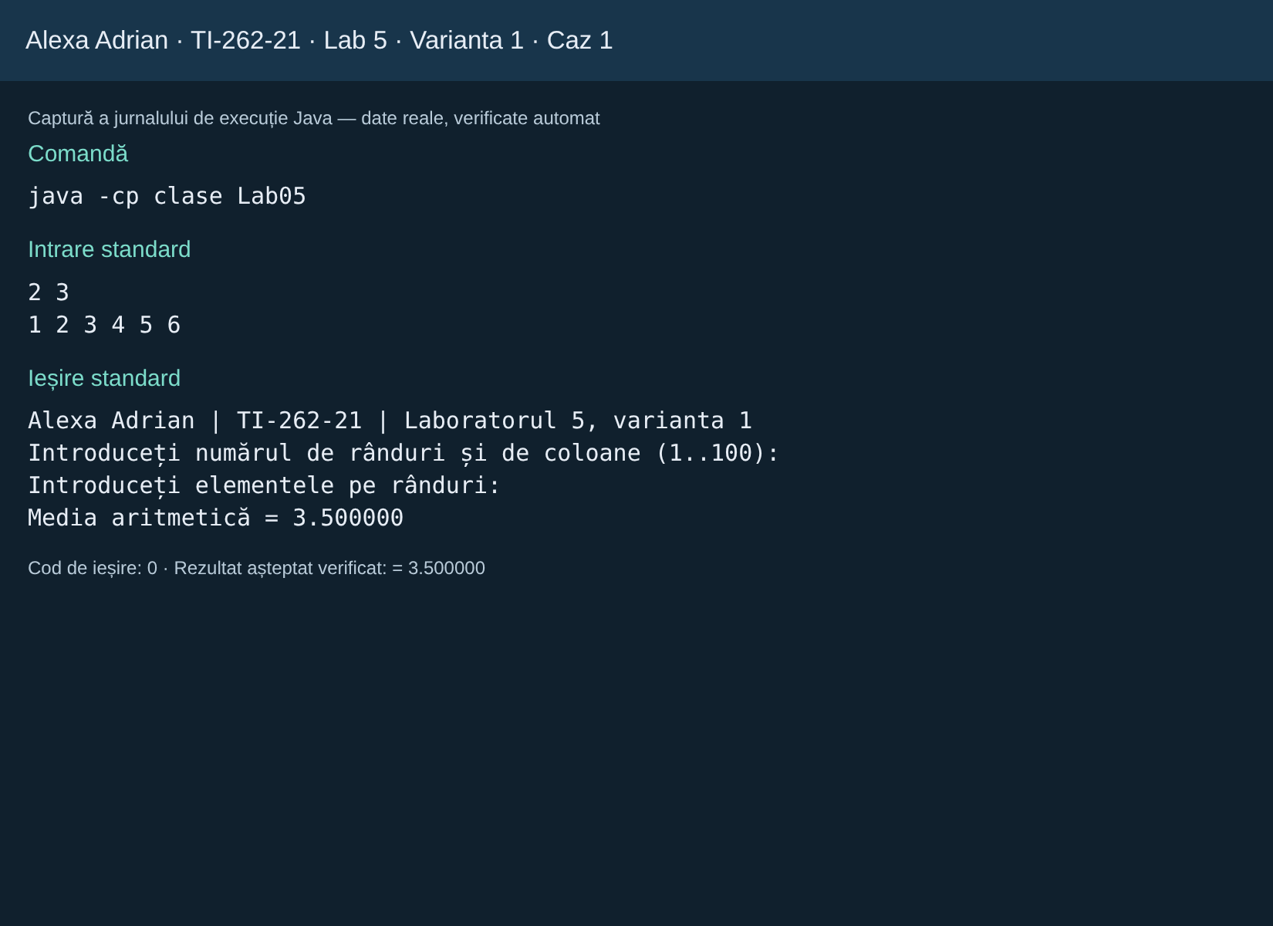
Figura 1. Cazul 1: rezultatul așteptat „= 3.500000” a fost confirmat de execuție.
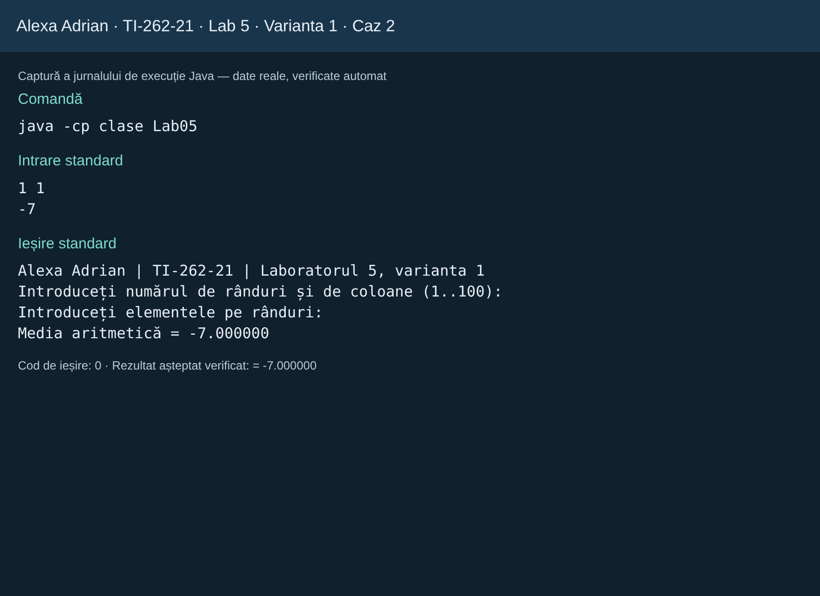
Figura 2. Cazul 2: rezultatul așteptat „= -7.000000” a fost confirmat de execuție.

Capturi de ecran și interpretare
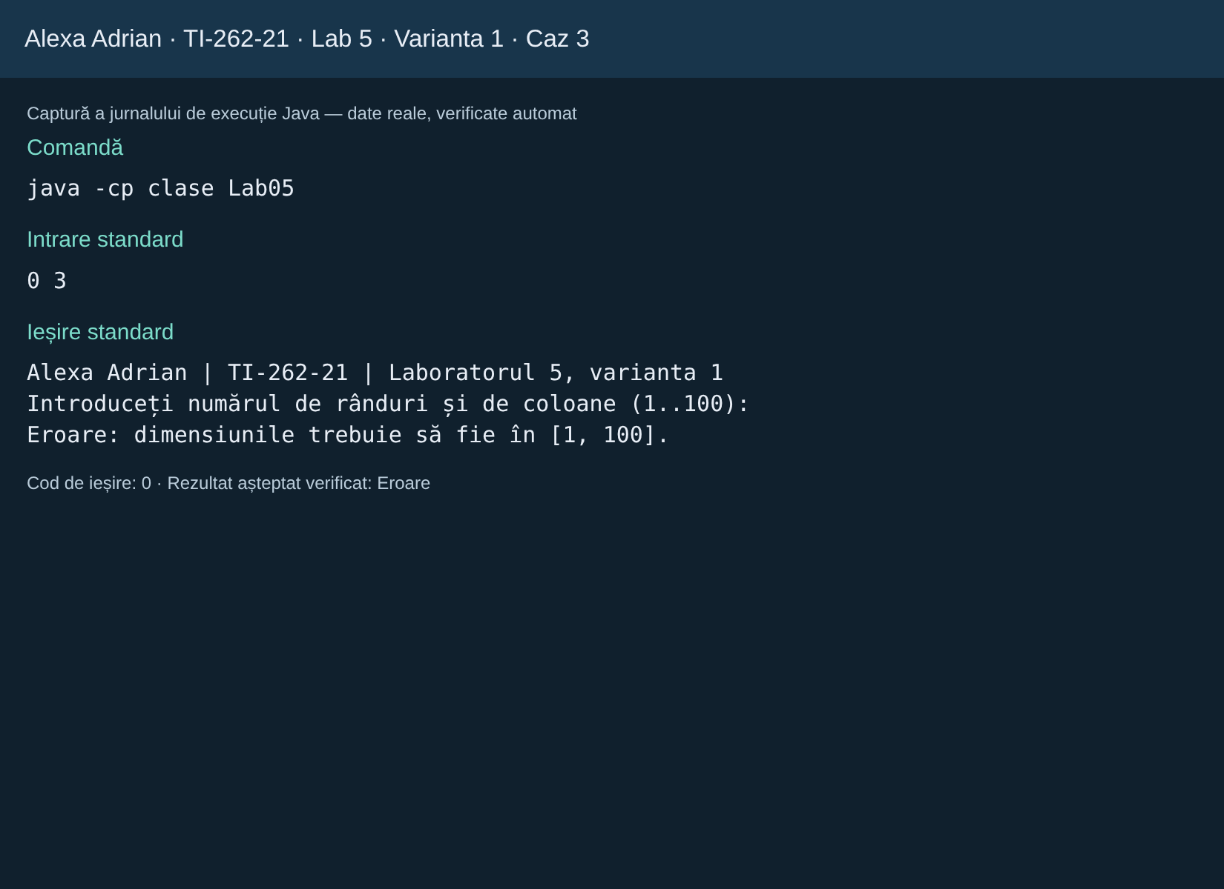
Figura 3. Cazul 3: rezultatul așteptat „Eroare” a fost confirmat de execuție.

Concluzii
1. Două cicluri imbricate vizitează toate elementele matricei o singură dată.
2. Media folosește n · m elemente, nu doar numărul rândurilor.
3. Testul dreptunghiular confirmă respectarea cerinței pentru varianta 1.

Întrebări pentru pregătirea susținerii
• Ce reprezintă a[i][j]?
• De ce împărțim la n · m?
• Trebuie matricea să fie pătratică?

Reproducerea lucrării
Din rădăcina arhivei: javac -encoding UTF-8 -d clase cod/Lab05.java, apoi java -cp clase Lab05. Este necesar un JDK 21 sau mai nou. Pentru Lab09, un argument opțional stabilește calea fișierului TSV; fără argument se folosește studenti.tsv în directorul curent.

Surse
1. „Lucrările de laborator la disciplina Bazele Programării în Java”, anul 2024–2025, actualizare 16.09.2024, PDF furnizat pentru această lucrare.
2. Documentația Java SE 21: https://docs.oracle.com/en/java/javase/21/docs/api/ — clasele Scanner, Math, String, Files și BigInteger, după caz.
Varianta electronică include sursa integrală, capturile PNG, jurnalele TXT, fișierele de date și instrucțiunile de rulare. Datele de prezentare, nota și semnătura se completează la susținere. Emblema de pe copertă este o reproducere grafică după imaginea furnizată de student.

